PRETENDENTA PIEDĀVĀJUMS
Valsts ieņēmumu dienesta rīkotajam iepirkumam
“Norakstītās infrastruktūras demontāža un utilizācija”
Iepirkuma identifikācijas Nr. FM VID 2024/149

Pretendents______________________, reģistrācijas Nr. _____________, parakstot pretendenta piedāvājumu,
- apliecina, ka nodrošinās iepirkuma “Norakstītās infrastruktūras demontāža un utilizācija”, ID Nr.FM VID 2024/149, izpildi atbilstoši obligātajām (minimālajām) tehniskajām prasībām un finanšu piedāvājumā noteiktajām cenām;
- apliecina, ka iepirkuma līguma saistību izpildē neveiks darījumus (neiegādāsies preces vai pakalpojumus) ar tādu fizisku vai juridisku personu, kurai tieši vai netieši ir piemērotas (tai skaitā tās dalībniekam, valdes vai padomes loceklim, patiesā labuma guvējam, pārstāvēttiesīgai personai vai prokūristam, vai personai, kura ir pilnvarota pārstāvēt juridisko personu darbībās, kas saistītas ar filiāli, vai personālsabiedrības biedram, tā valdes vai padomes loceklim, patiesā labuma guvējam, pārstāvēttiesīgai personai vai prokūristam, ja juridiskā persona ir personālsabiedrība) starptautiskās vai nacionālās sankcijas vai būtiskas finanšu un kapitāla tirgus intereses ietekmējošas Eiropas Savienības vai Ziemeļatlantijas līguma organizācijas dalībvalsts sankcijas;
- apliecina, ka uz pretendentu neattiecas Padomes Regulas (ES) Nr. 833/2014 (2014. gada 31. jūlijs) 5.k. panta 1.punktā noteiktais, proti, pretendents (tai skaitā pretendenta apakšuzņēmējs/-i) nav:
a) Krievijas valstspiederīgais, fiziska persona, kas uzturas Krievijā, vai juridiska persona, vienība vai struktūra, kura iedibināta Krievijā;
b) juridiska persona, vienība vai struktūra, kuras īpašumtiesības vairāk nekā 50 % apmērā tieši vai netieši pieder šā punkta a) apakšpunktā minētajai vienībai;
c) fiziska vai juridiska persona, vienība vai struktūra, kas darbojas a) vai b) apakšpunktā minētās vienības vārdā vai saskaņā ar tās norādēm, tostarp, ja uz tiem attiecas vairāk nekā 10 % no līguma vērtības, apakšuzņēmēji, piegādātāji vai vienības, uz kuru spējām paļaujas publiskā iepirkuma direktīvu nozīmē.

- Tehniskais piedāvājums
1.tabula
Nr.  p.k. | Obligātās (minimālās) prasības | Pretendenta piedāvātais  (pretendents aizpilda  katru aili)
 | Iepirkuma priekšmets
 | Valsts ieņēmumu dienesta (turpmāk - VID) norakstīto līnijveida inženierbūvju un iekārtu (turpmāk – Infrastruktūra) demontāža, utilizācija un nepieciešamās dokumentācijas sagatavošana un iesniegšana Būvniecības informācijas sistēmā (BIS) (turpmāk - Pakalpojums).
 | Demontāža tiek veikta Infrastruktūras atrašanās vietā - Rīgas brīvostas muitas kontroles punkts (turpmāk – MKP), Birztalu iela 15, Rīga, LV-1015. (Detalizēta informācija Tehniskā piedāvājuma 1. pielikumā).
 | Vienoties par demontējamās un utilizējamās Infrastruktūras apskates laiku MKP Birztalu ielā 15, Rīgā, pretendenti var iepriekš sazinoties ar VID Nodrošinājuma pārvaldes Muitas tehniskā aprīkojuma daļas projekta vadītāju Dzintaru Melngaili, e-pasts: Dzintars.Melngailis@vid.gov.lv, tālr.: +371 67122577 vai ar VID Nodrošinājuma pārvaldes Muitas tehniskā aprīkojuma daļas vadītāju Edgaru Silanžu, e-pasts: Edgars.Silanžs@vid.gov.lv, tālr.: +371 67122578
 | Pakalpojuma nodrošināšana
 | Izpildītājs izpilda Pakalpojumu ne ilgāk kā 3 (trīs) mēnešu laikā no Līguma abpusējas parakstīšanas dienas. Pakalpojums ir uzskatāms par veiktu ar dienu, kas norādīta abpusēji parakstītā Tehniskā piedāvājuma 3.6. apakšpunktā noteiktā nodošanas-pieņemšanas aktā. | Pretendents norāda piedāvāto Pakalpojuma izpildes termiņu mēnešos  ___________
 | Pretendents apliecina, ka atbilstoši Ministru kabineta 2010. gada 30. novembra noteikumiem Nr. 1082 “Kārtība, kādā piesakāmas A, B un C kategorijas piesārņojošas darbības un izsniedzamas atļaujas A un B kategorijas piesārņojošo darbību veikšanai” Pretendents vai tā piesaistītais apakšuzņēmējs ir saņēmis atļauju B kategorijas piesārņojošo darbību veikšanai, kas saistīta ar metāla atkritumu tai skaitā ar elektrisko un elektronisko iekārtu atkritumu apstrādi smalcinātājos. | Atļaujas saņēmējs un atļaujas Nr. ______________  Atļauja ir spēkā līdz __.__.____.  Piesārņojošās darbības vieta (adrese):
 | Pretendents vai tā piesaistītais apakšuzņēmējs ir reģistrēts būvkomersants. | Būvkomersanta nosaukums un reģistrācijas Nr.
 | Pakalpojuma izpildē iesaistītajiem speciālistiem jāatbilst Tehniskā piedāvājuma 2.8.apakšpunktā minētajām prasībām. | Informācija par piedāvātajiem speciālistiem:  Vārds, Uzvārds:__________________ Personas kods:___________________  Plānoto vai esošo darba tiesisko attiecību veids:______
 | Pakalpojuma sniegšanas kārtība
Sagatavot un iesniegt Būvniecības informācijas sistēmā (BIS) būvniecības ieceri Infrastruktūras demontāžai (paziņojums par būvniecību). Paziņojums iesniedzams atbilstoši Ministru kabineta 2014.gada 19.augusta noteikumu Nr. 501 “Elektronisko sakaru inženierbūvju būvnoteikumi” 6.³punktam.
Iesniegt nepieciešamos dokumentus un saņemt atzīmi par būvdarbu uzsākšanas nosacījumu (BUN) izpildi.
 | Iesniegt Pasūtītājam Būvnieka civiltiesiskās atbildības apdrošināšanas polisi būvniecības darbu veikšanai pirms darbu uzsākšanas.
 | Veikt Infrastruktūras demontāžu. Demontētās Infrastruktūras materiālus nodot utilizācijai. Izpildītājs Infrastruktūras izvešanas laikā no tās atrašanās vietas nodrošina, ka teritorijas daļa, kurā Infrastruktūra atradās un kurā tika veikta tās demontāža, iekraušana, savākšana transportlīdzeklī, ir sakopta un uz tās neatrodas izvedamās Infrastruktūras sastāvdaļu detaļas u.c., kas radušās Infrastruktūras demontāžas un iekraušanas laikā.
 | Veikt segumu (bruģis, zāliens) atjaunošanas darbus demontētās Infrastruktūras vietā.
 | Pēc būvdarbu pabeigšanas, uz būvniecības ierosinātāja pilnvaras pamata, Izpildītājs sagatavo Infrastruktūras novietojuma izpildmērījuma plānu. Izpildmērījumā par Infrastruktūras nojaukšanu norāda nojauktās līnijveida inženierbūves daļas sākuma un beigu punktu, nojaukto daļu pārsvītrojot ar krustiņu. Izpildmērījums sagatavojams atbilstoši Ministru kabineta 2012.gada 24.aprīļa noteikumiem Nr.281 “Augstas detalizācijas topogrāfiskās informācijas un tās centrālās datubāzes noteikumi” un iesniedzams BIS akcepta saņemšanai no Rīgas domes būvju uzmērīšanas nodaļas.
Pušu pilnvarotās personas ar drošu elektronisko parakstu paraksta Pasūtītāja sagatavoto nodošanas – pieņemšanas aktu, kad Izpildītājs ir izpildījis Tehniskā piedāvājuma apakšpunktu 3.1. – 3.5. nosacījumus. Pakalpojuma nodošanas-pieņemšanas aktā norāda vismaz šādu informāciju – Līguma numuru, Izpildītāju, Pasūtītāju, Pakalpojumu, tā sniegšanas laiku un cenu. Ja Pakalpojums sniegts kavējot Līgumā norādīto termiņu, Pakalpojuma nodošanas-pieņemšanas aktā norāda kavējuma ilgumu darba dienās un Līgumā paredzēto līgumsoda piemērošanas punktu.
Abpusēji parakstīts šajā apakšpunktā noteiktais akts ir pamats rēķina izrakstīšanai par Pakalpojuma sniegšanu.
 | Pakalpojuma izmaksas
 | Pakalpojuma cenā ir ietvertas visas izmaksas, kas saistītas ar Infrastruktūras demontāžas un utilizācijas nodrošināšanu, nepieciešamo tehnisko aprīkojumu, transporta izdevumiem, iekraušanas/izkraušanas un demontāžas teritorijas satīrīšanas izdevumiem, nepieciešamās dokumentācijas sagatavošanai, nodokļiem (izņemot – PVN), atļaujām no trešajām personām un citas ar Līguma savlaicīgu un kvalitatīvu izpildi saistītas izmaksas.
 | Samaksas noteikumi
 | Pasūtītājs pēc darbu veikšanas veic samaksu saskaņā ar Izpildītāja piedāvājumā norādīto Pakalpojuma cenu, pārskaitot naudu uz Izpildītāja norādīto norēķinu kontu bankā 30 (trīsdesmit) dienu laikā, no dienas, kad Pušu pilnvarotās personas ir abpusēji parakstījušas Tehniskā piedāvājuma 3.6.apakšpunktā noteikto nodošanas – pieņemšanas aktu un izpildītājs iesniedz rēķinu.
 | Pušu atbildība
 | Ja nokavēta kādas Līgumā noteiktās saistības izpilde, līgumsods katrā atsevišķā tā piemērošanas gadījumā aprēķināms par periodu, kas sākas nākamajā kalendāra dienā pēc Līgumā noteiktās saistības izpildes termiņa un ietver dienu, kurā saistība izpildīta. Līgumsodu aprēķina no attiecīgās summas bez PVN.
 | Ja Izpildītājs neievēro Tehniskā piedāvājuma 2.1.apakšpunktā noteikto Pakalpojuma izpildes termiņu, Pasūtītājs prasa un Pretendents maksā līgumsodu 0,5 % (puse no viena procenta) apmērā no Līguma kopējās summas bez PVN par katru nokavēto darba dienu, bet kopsummā ne vairāk kā 10 % (desmit procentu) apmērā no Līguma kopējās summas bez PVN.
 | Pusēm saskaņā ar Civillikumu ir pienākums atlīdzināt otrai pusei nodarītos zaudējumus, ja tādi ir radušies puses prettiesiskas rīcības (darbība vai bezdarbība) rezultātā, kam par iemeslu ir ļauns nolūks vai rupja neuzmanība, un ir konstatēts un dokumentāli pamatoti pierādīts zaudējumu esamības fakts un zaudējumu apmērs, kā arī cēloniskais sakars starp prettiesisko rīcību (darbību un bezdarbību) un nodarītajiem zaudējumiem. Puses nav atbildīgas par nejaušu zaudējumu atlīdzināšanu.
Saskaņā ar Līgumu Pusei aprēķinātie līgumsodi par neizpildīšanu īstā laikā (termiņā) kopumā nedrīkst pārsniegt 10% (desmit procentus) no Līguma kopējās summas.
Līgumsoda samaksa neatbrīvo puses no pārējo Līguma saistību izpildes un zaudējumu atlīdzināšanas pienākuma.
 | Līguma darbības termiņš
 | Līgums stājas spēkā ar pēdējā pievienotā droša elektroniskā paraksta un tā laika zīmoga datumu un ir spēkā līdz Pušu saistību pilnīgai izpildei.
 | Līgums tiks slēgts par izvēlētā pretendenta finanšu piedāvājumā norādīto cenu.
 | Pasūtītājam ir tiesības vienpusēji izbeigt Līgumu vismaz 1 (vienu) darba dienu iepriekš rakstiski paziņojot par to Pretendentam, ja atbilstoši Starptautisko un Latvijas Republikas nacionālo sankciju likumam līguma projekta norādītajiem sankciju subjektiem ir piemērotas starptautiskās vai nacionālās sankcijas vai būtiskas finanšu un kapitāla intereses ietekmējošas Eiropas Savienības un Ziemeļatlantijas līguma organizācijas dalībvalsts noteiktās sankcijas, kuru dēļ Līgumu nav iespējams izpildīt vai Līguma izpilde tiek būtiski kavēta.
 | Pasūtītājam ir tiesības vienpusēji izbeigt Līgumu vismaz 1 (vienu) darba dienu iepriekš rakstiski paziņojot par to Pretendentam, ja uz Izpildītāju Līguma spēkā esības laikā iestājas kāds no nosacījumiem, kas izriet no Padomes Regulas (ES) Nr. 833/2014 (2014. gada 31. jūlijs) 5.k. panta 1.punktā noteiktā.
 | Pusēm ir tiesības vienpusēji izbeigt Līguma darbību 30 (trīsdesmit) dienas iepriekš rakstiski paziņojot par to otrai Pusei.
 | Pretendenta atbilstība profesionālās darbības veikšanai
Pretendents ir Latvijas Republikas Uzņēmumu reģistra Komercreģistrā reģistrēts komersants.
Informācija tiks pārbaudīta Latvijas Republikas Uzņēmumu reģistra vestajos reģistros.
Pretendents ir fiziskā persona, kura reģistrēta kā saimnieciskās darbības veicēja, – ir reģistrēta VID kā nodokļu maksātāja.
Informācija tiks pārbaudīta Valsts ieņēmumu dienesta publiski pieejamā datubāzē.
Pretendents ir ārvalstī reģistrēta vai pastāvīgi dzīvojoša persona.
Pretendentam kopā ar piedāvājumu jāiesniedz kompetentas attiecīgās valsts institūcijas izsniegts dokuments (oriģināls vai apliecināta kopija), kas apliecina, ka pretendents reģistrēts atbilstoši attiecīgās valsts normatīvo aktu prasībām, kā arī pretendents nav ārzonā reģistrēta juridiskā persona vai personu apvienība vai norāda publiski pieejamu reģistru, kur pasūtītājs bez papildu samaksas varētu pārliecināties par pretendenta reģistrācijas faktu, pievienojot norādītās prasības izpildi apliecinošās informācijas tulkojumu.

- Komisijas iegūstamā informācija

  - Komisija no VID publiski pieejamās datubāzes, iegūst informāciju par to, vai pretendentam, kuram būtu piešķiramas Iepirkuma līguma slēgšanas tiesības dienā, kad pieņemts lēmums par iespējamu līguma slēgšanas tiesību piešķiršanu, Latvijā nav VID administrēto nodokļu (nodevu) parādu, kas kopsummā pārsniedz EUR 150 (viens simts piecdesmit euro).
  - Ja pretendentam dienā, kad pieņemts lēmums par iespējamu līguma slēgšanas tiesību piešķiršanu, ir VID administrēto nodokļu (nodevu) parādi, kas kopsummā pārsniedz 150 euro, komisija lūdz 3 (trīs) darba dienu laikā iesniegt izdruku no VID elektroniskās deklarēšanas sistēmas par to, ka pretendentam dienā, kad pieņemts lēmums par iespējamu līguma slēgšanas tiesību piešķiršanu, Latvijā nav nodokļu parādu, kas kopsummā pārsniedz EUR 150 (viens simts piecdesmit euro).
Ja šīs sadaļas 2.2.apakšpunktā noteiktajā termiņā izdruka netiek iesniegta, pretendents tiek izslēgts no dalības iepirkumā.
  - Ārvalstī reģistrētam vai pastāvīgi dzīvojošam pretendentam, kuram būtu piešķiramas Iepirkuma līguma slēgšanas tiesības, komisija lūdz 3 (trīs) darba dienu laikā iesniegt apliecinājumu, ka pretendentam dienā, kad pieņemts lēmums par iespējamu līguma slēgšanas tiesību piešķiršanu, Latvijā nav nodokļu parādu, kas kopsummā pārsniedz 150 euro, un valstī, kurā tas reģistrēts vai kurā atrodas tā pastāvīgā dzīvesvieta, saskaņā ar attiecīgās ārvalsts normatīvajiem aktiem nav nodokļu parādu.
  - Komisija attiecībā uz pretendentu, kuram būtu piešķiramas līguma slēgšanas tiesības, pārbauda, vai attiecībā uz šo pretendentu, tā dalībnieku, valdes vai padomes locekli, patieso labuma guvēju, pārstāvēttiesīgo personu vai prokūristu, vai personu, kura ir pilnvarota pārstāvēt pretendentu darbībās, kas saistītas ar filiāli, vai personālsabiedrības biedru, tā valdes vai padomes locekli, patieso labuma guvēju, pārstāvēttiesīgo personu vai prokūristu, ja pretendents ir personālsabiedrība, ir noteiktas Starptautisko un Latvijas Republikas nacionālo sankciju likuma 11.¹ panta pirmajā daļā noteiktās sankcijas, kuras ietekmē līguma izpildi. Ja attiecībā uz pretendentu vai kādu no minētajām personām ir noteiktas Starptautisko un Latvijas Republikas nacionālo sankciju likuma 11.¹ panta pirmajā daļā noteiktās sankcijas, kuras kavēs līguma izpildi, pretendents ir izslēdzams no dalības līguma slēgšanas tiesību piešķiršanas procedūrā.
  - Komisija, attiecībā uz Iepirkuma uzvarētāju, pirms līguma slēgšanas pārbauda šīs sadaļas 2.4. apakšpunktā minēto informāciju. Ja attiecībā uz Iepirkuma uzvarētāju vai kādu no minētajām personām tieši vai netieši ir piemērotas Starptautisko un Latvijas Republikas nacionālo sankciju likuma 11.¹ panta pirmajā daļā noteiktās sankcijas, kuras kavēs līguma izpildi, Pasūtītājam ir tiesības neslēgt līgumu ar Iepirkuma uzvarētāju un izslēgt to no dalības Iepirkumā.
  - Komisija šīs sadaļas 2.4. apakšpunktā minēto informāciju iegūst no Latvijas Republikas Uzņēmumu reģistra, pārbaudot sankciju meklēšanas saitēs. Ja informācija par šīs sadaļas 2.4. apakšpunktā minētajām personām vietnē nav publicēta, pretendentam tā jāiesniedz:
    - kopā ar piedāvājumu vai
    - 3 (trīs) darba dienu laikā no Komisijas pieprasījuma nosūtīšanas datuma.
  - Izziņas un citus dokumentus, kurus izsniedz Latvijas kompetentās institūcijas, pasūtītājs pieņem un atzīst, ja tie izdoti ne agrāk kā 1 (vienu) mēnesi pirms iesniegšanas dienas, bet ārvalstu kompetento institūciju izsniegtās izziņas un citus dokumentus pasūtītājs pieņem un atzīst, ja tie izdoti ne agrāk kā 6 (sešus) mēnešus pirms iesniegšanas dienas, ja izziņas vai dokumenta izdevējs nav norādījis īsāku tā derīguma termiņu.
  - Komisija pārbauda pretendenta atbilstību Ministru kabineta 2015. gada 28. jūlija noteikumu Nr. 442 “Kārtība, kādā tiek nodrošināta informācijas un komunikācijas tehnoloģiju sistēmu atbilstība” (turpmāk – MK noteikumi Nr. 442) 36.¹ punktā noteiktajam. Pasūtītājs pamatojoties uz MK noteikumu Nr. 442 36.¹ un 36.³ punktā un MK 2021. gada 6. jūlija noteikumu Nr. 508 “Kritiskās infrastruktūras, tajā skaitā Eiropas kritiskās infrastruktūras, apzināšanas, drošības pasākumu un darbības nepārtrauktības plānošanas un īstenošanas kārtība” 16. punktā, MK 2011. gada 1. februāra noteikumu Nr.100 “Informācijas tehnoloģiju kritiskās infrastruktūras drošības pasākumu plānošanas un īstenošanas kārtība” 6. punktā noteikto, pirms līguma slēgšanas tiesību piešķiršanas Pasūtītājs nosūta informāciju par pretendentu, kuram būtu piešķiramas līguma slēgšanas tiesības un tā apakšuzņēmējiem pārbaudei Satversmes aizsardzības birojam (turpmāk – SAB). Vienlaikus Pasūtītājs nosūta SAB informāciju par visiem pretendentiem, kas piedalījušies Iepirkumā.
  - Lai apliecinātu atbilstību šajā apakšpunktā izvirzītajām prasībām pretendents iesniedz informāciju par:
- pretendenta reģistrācijas valsti un reģistrācijas numuru;
- kādu valstu pilsoņi ir pretendenta patiesā labuma guvēji;
- pretendenta piesaistītā/-o apakšuzņēmēja/-u reģistrācijas valsti un reģistrācijas numuru;
- kādu valstu pilsoņi ir apakšuzņēmēja/-u patiesā labuma guvēji.
2.10. Ja ir saņemts negatīvs atzinums no SAB par pretendentu un/vai tā apakšuzņēmēju/-iem, komisija pretendentu izslēdz no turpmākas dalības Iepirkumā.
2.11. Komisija tomēr neizslēdz pretendentu no turpmākās dalības Iepirkumā šādā gadījumā:
Ja ir saņemts negatīvs atzinums no SAB par pretendenta piesaistīto apakšuzņēmēju, tad komisija informē pretendentu par tā apakšuzņēmēja pārbaudes rezultātu un pretendenta tiesībām veikt apakšuzņēmēja nomaiņu.
10 (desmit) darba dienu laikā pretendents var izmantot tiesības nomainīt apakšuzņēmēju par kuru saņemts negatīvs SAB atzinums. Minētās tiesības pretendents var izmantot vienu reizi. Saistībā ar pretendenta nomainīto apakšuzņēmēju Komisija rīkojas atbilstoši Iepirkuma uzaicinājuma 2.8. apakšpunktā noteiktajam.

PIEDĀVĀJUMA IZVĒLE UN PIEDĀVĀJUMA IZVĒLES KRITĒRIJI

3.1. Komisija par iepirkuma uzvarētāju atzīst to pretendentu, kura piedāvājums atbilst piedāvājuma Uzaicinājumā norādītajām prasībām un kura piedāvājuma cena ir viszemākā. 3.2. Gadījumā, ja vairāki pretendenti piedāvā vienādu finanšu piedāvājuma zemāko cenu, līguma slēgšanas tiesības tiek piešķirtas pretendentam, kurš “Tehniskais piedāvājums” 2.1.apakšpunktā piedāvā īsāku Pakalpojuma sniegšanas termiņu.
3.3. Komisija pēc lēmuma pieņemšanas sazināsies tikai ar to pretendentu, kurš tiks atzīts par uzvarētāju iepirkumā, un informāciju par pieņemto lēmumu publicēs VID tīmekļvietnē paziņojumā par iepirkumu.

Finanšu piedāvājums
2.tabula
Nr. p.k. | Iepirkuma priekšmets | Cena EUR bez PVN
1. | Infrastruktūras demontāža un utilizācija, seguma atjaunošana
Kopā EUR bez PVN:

Nosacījumi finanšu piedāvājuma iesniegšanai:
- Pretendents nedrīkst iesniegt vairākus piedāvājuma variantus.
- Cenām jābūt norādītām EUR bez PVN, norādot ne vairāk kā 2 (divas) zīmes aiz komata.
- Pretendenta iesniegtajā finanšu piedāvājumā norādītā cena kopā EUR bez PVN veidos iepirkuma kopējo cenu EUR bez PVN un tiks izmantota piedāvājuma ar viszemāko cenu noteikšanai.

- NOSACĪJUMI PIEDĀVĀJUMA IESNIEGŠANAI

- Piedāvājumu pretendents var iesniegt līdz 2024. gada 12.aprīļa plkst. 10.00, nosūtot piedāvājumu uz elektroniskā pasta adresi: Jelena.Svabe@vid.gov.lv .
- Pretendents pirms piedāvājumu iesniegšanas termiņa beigām var grozīt vai atsaukt iesniegto piedāvājumu.
- Pēc piedāvājuma iesniegšanas termiņa beigām pretendentam nav tiesību mainīt savu piedāvājumu.
- Piedāvājumu nepieciešams iesniegt elektroniskā formātā, izmantojot drošu elektronisko parakstu.
- Piedāvājumam jābūt aizsargātam, izmantojot šifrēšanu. Instrukciju skat. 2.pielikumā.
- Piedāvājuma iesniedzējs 2024. gada 12.aprīlim no plkst. 10.00 līdz plkst. 11.00 nosūta uz elektroniskā pasta adresi: Jelena.Svabe@vid.gov.lv paroli (šifru) šifrētā piedāvājuma atvēršanai.
- Piedāvājumu, kas nav iesniegts noteiktajā kārtībā vai kas ir iesniegts nešifrētā veidā un/vai kuram šīs sadaļas 6. punktā noteiktajā termiņā nav atsūtīta parole, Pasūtītājs neizskata.
- Aicinām pretendentu pēc piedāvājuma nosūtīšanas pārliecināties vai tiek saņemta atbilde, kas apliecina piedāvājuma saņemšanu. Atbildes nesaņemšanas gadījumā zvanīt – Jeļena Švābe, tālr.: +371 67120214.

Pretendenta nosaukums:
Reģistrācijas Nr.:
Juridiskā un faktiskā adrese:
Kontaktpersona:
Tālrunis:
E-pasta adrese un e-Adrese:
Bankas rekvizīti:

Pretendenta pilnvarotā persona_________________________________(vārds, uzvārds)

_________________________________________________________ ________________
Paraksts (ja nav parakstīts elektroniski), Datums

DOKUMENTS IR ELEKTRONISKI PARAKSTĪTS AR DROŠU ELEKTRONISKO PARAKSTU UN SATUR LAIKA ZĪMOGU

1.pielikums
Tehniskajam piedāvājumam
“Norakstītās infrastruktūras demontāža un utilizācija”

Objekta atrašanās vieta: Rīgas brīvostas muitas kontroles punkts Birztalu iela 15, Rīgā, LV-1015
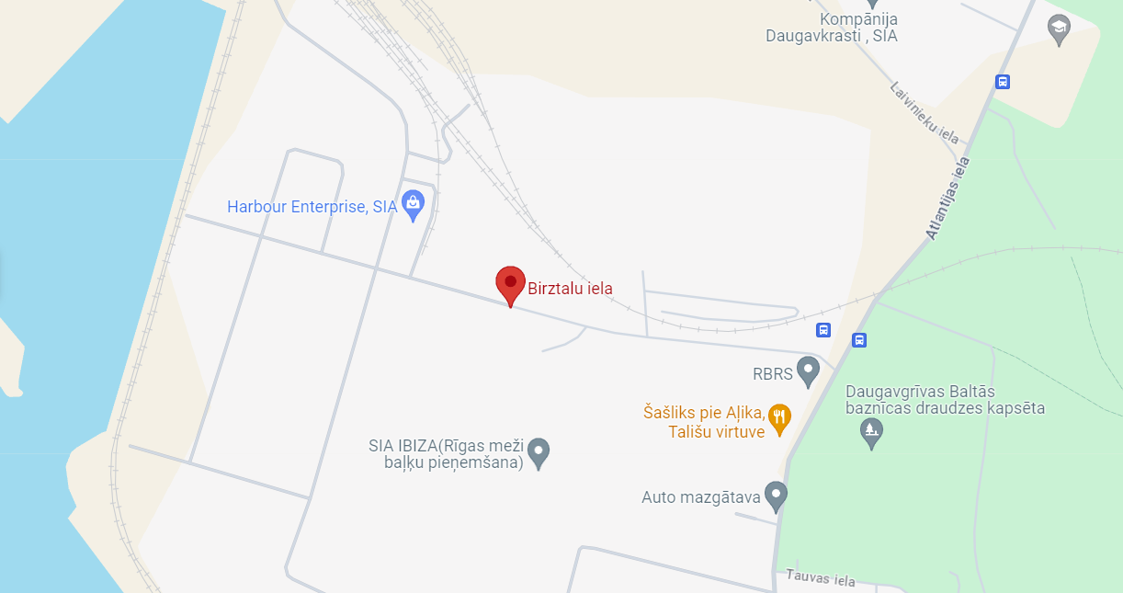

Demontējamās infrastruktūras raksturojums un sastāvdaļas

- Masti ar kabeļiem iebraukšanas virzienā – demontējami un utilizējami.
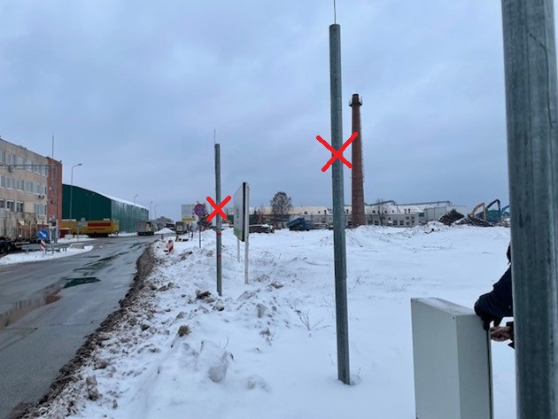

- Elektrosadales skapis ar kabeļiem iebraukšanas virzienā - demontējams un utilizējams.

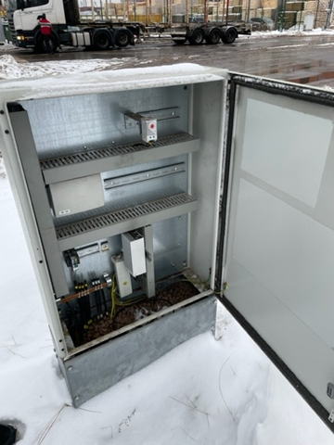

- Elektrosadales skapis ar kabeļiem izbraukšanas virzienā - demontējams un utilizējams.
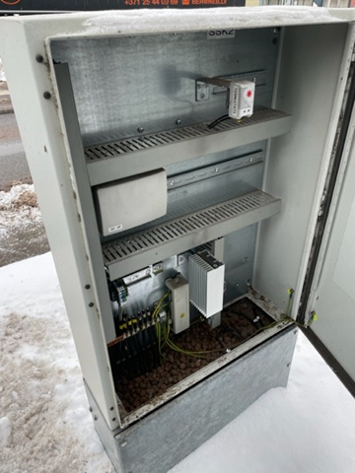

- Masts ar kabeļiem pie transporta kontroles ēkas - demontējams un utilizējams.
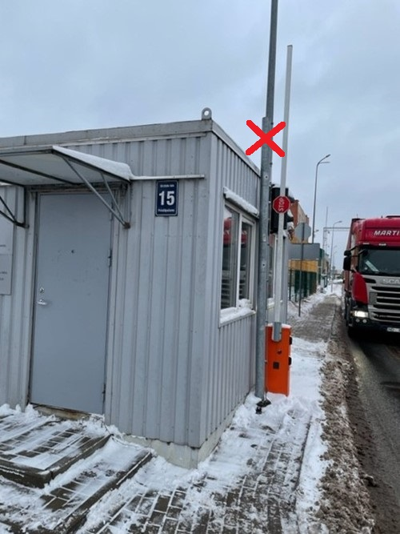

- Masti ar kabeļiem izbraukšanas virzienā - demontējami un utilizējami.
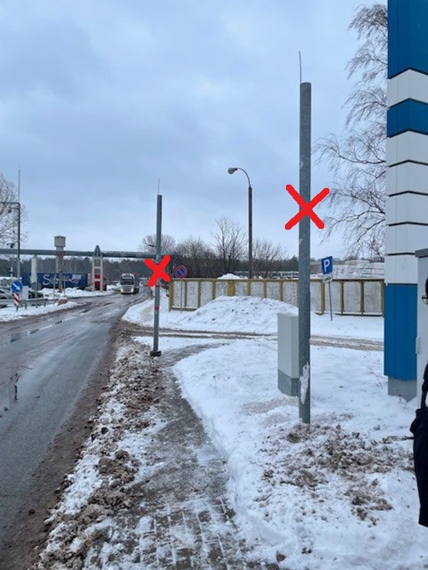

2.pielikums

Piedāvājuma šifrēšana

Instrukcija:
- Uz faila nosaukuma vienu reizi nospiež labo peles taustiņu;
- 7-Zip (ja šāds nosaukums neuzrādās, tad ir nepieciešams lejupielādēt attiecīgo programmu – https://www.7-zip.org/);
- Ielikt arhīvā;
- Ievadīt savu paroli;
- Labi;
- Šifrēto failu paraksta ar drošu elektronisko parakstu – https://www.eparaksts.lv/lv/.

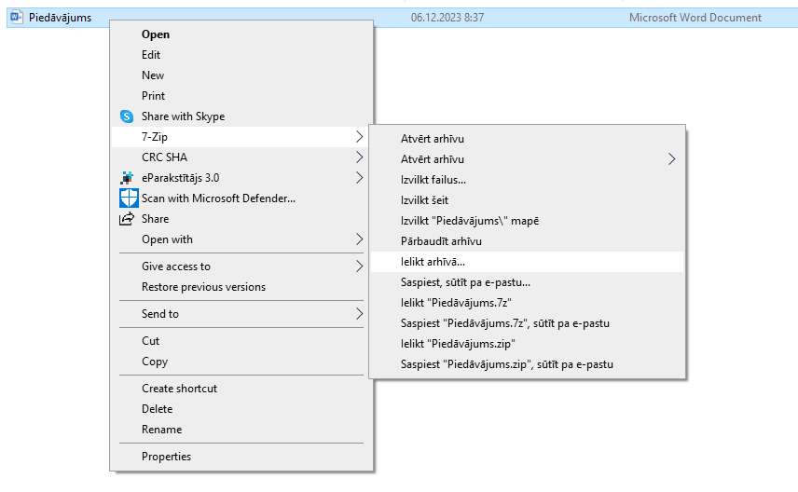

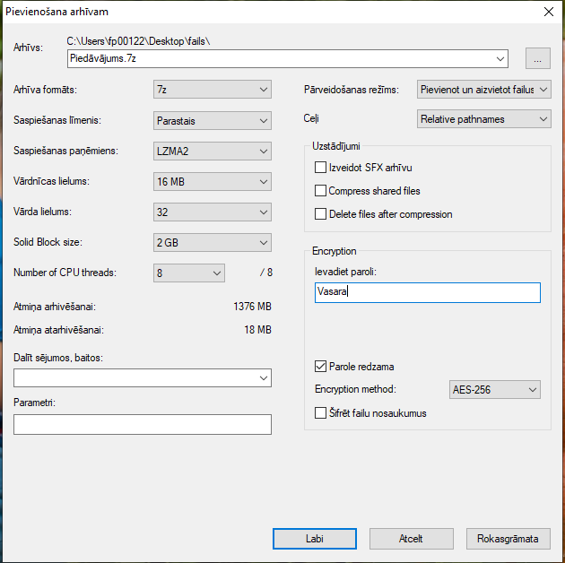

Izveidotais šifrētais piedāvājums (dzeltenā mapīte).

Aizpilda pretendents, ierakstot vārdu “APLIECINĀM” vai “NODROŠINĀSIM”, vai “PIEKRĪTAM”, vai citādi raksturojot savas spējas nodrošināt prasību ievērošanu.

